香港人何时才会醒过来？

黄启樟 [有理儿有面](javascript:void(0);)

**有理儿有面**

微信号 youli-youmian

功能介绍 你说是不是

2019-11-14[原文](https://mp.weixin.qq.com/s?__biz=Mzg3MjEyMTYyNg==&mid=2247485545&idx=2&sn=45c72951e62317ac97d056dc82852b4a&chksm=cef55c1cf982d50ad27a6d145daa0891a85fd62b96e92cbd3320cb0d7e496f01f23f682e3908&scene=27#wechat_redirect&cpage=89)

收录于话题

**本文作者：多伦多华人作家协会秘书  黄启樟**

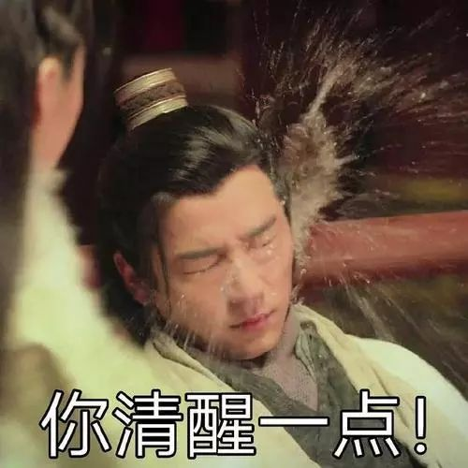

鲁迅先生本来是学医的，但某天当他在日本目睹中国人围观一个为俄国做军事侦探的同胞被日本人捉到，并将他砍头示众。看热闹的中国人都显得不知所措，麻木不仁，愚弱无知，失去羞耻心。鲁迅对此感到非常痛心与失望，心想如果中华民族的质素都和这班人一样，中国的命运不言而喻！从那天开始，他觉得学医不再是一件重要的事，便决定弃医从文，挥笔疾书，针对中国人的弊病，唤醒他们的民族自尊，如此中国才可望得救！无独有偶，孙中山先生也是学医的，但终生投身于救国救民的革命事业，鞠躬尽瘁。

从他们那个年代到现在，中国和中国人经历了几许风雨，面对了多少内忧外患，付出了多少血汗才走到今天的这一步。中国已经从一穷二白的落后国家摇身变成世界第二大经济体，去掉了亡国的危机，国人的自信心也该大大提升了吧？殊不知在香港、台湾及海外仍有很多中国人，没有因应时代的变迁而调整自己的思维，崇洋媚外的心态仍挥之不去，还将它传给下一代，使他们盲目相信西方的政治制度，经济模式，宗教理念，文化产业具有无比的优越性，必须奉为学习的对象，全部接收，贯彻始终。香港今天「反送中」之乱象，台湾追求「去中国化」之狂热，绝对与中国人不愿做中国人的思维有关而衍生出来的。

先贤确有医治国人通病的真知灼见，深信不疑，强国必须先强其志。对自己及国家有信心，才会摆脱二等民族之自卑感。多少世代过去了，中国人仍受到「东亚病夫」的标签困扰着，直到在国际体坛上发挥潜能之后才开始相信自己的能力，重拾信心。不过，这种竞技场上的表现只提升了中国人的自豪感，仍不足以使我们将头抬得更高，与洋人看齐。

熟读历史才会了解中国在过去的二百多年遭受的屈辱。上海外滩公园进口处曾经竖起一个告示牌，上面写着「华人与狗不得进入」，仅此烙印已诉尽中国人曾经受到的凌辱，是何等的难忘！除此之外，洋人在中国境内之横行霸道，磬竹难书。在第二次世界大战结束之前，天津、青岛、上海、广州都有外国租借区，区内治安由外国驻军负责。中国在当年，几乎沦为半殖民地，国不成国！殊不知有些国人竟然会拥洋自重，以居住在租借区而感到自豪。不要耻笑他们，今天的香港也犹如往日的租借区，不少港人眷恋过去的时光，走上街头示威，手持英国旗及美国旗，希望历史走向回头路，决心「光复香港」，使它重投英国人的怀抱！

不妨想想，一个四分五裂的中国对谁最有利？明眼人一看就知道，美国为了保持其霸权，不愿看到任何国家崛起，从而有能力挑战它主宰这个世界的地位。围堵中国，阻止它继续强大是美国的国策，而且会团结所有与美国有共同利益的国家站在同一阵线，对付中国。香港及台湾是美国可利用之棋子，香港人及台湾同胞为何这么愚蠢，自投罗网，甘愿配合他们这个计划呢？中国被打败了，只有美国人受惠。对于无知的港人，飞鸟尽良弓藏，狡兔死走狗烹！还需多说吗？

历史是任何中、小学校的必修科目。香港学校竟然付之阙如，学生对历史的知识一片空白，如何能唤起他们的爱国心及触发他们的民族感情？

止暴制乱是当务之急，但当社会回复平静后，香港必须大刀阔斧改革现行之教育政策，使学生认识历史，建立正确的思路，才会达到长治久安的目的。

### 精选留言

用户设置不下载评论